Министерство науки и высшего образования Российской Федерации Федеральное государственное бюджетное образовательное учреждение высшего образования «Российский экономический университет имени Г.В. Плеханова» Высшая школа кибертехнологий, математики и статистики
Кафедра Прикладной информатики и информационной безопасности
ЛР 13_17
Направление подготовки 09.03.03 Прикладная информатика
Направленность (профиль) программы: Инжиниринг предприятий и информационных систем
Уровень высшего образования: Бакалавриат
Дисциплина: Структуры данных и алгоритмы
Выполнил: студент гр. 15.27Д-ПИ05/25б

1 курс, ВШКМиС
Трофимов Илья Александрович
(подпись)
Проверил:
Попов А.А.
(должность, ФИО преподавателя)
______________________________
(оценка), подпись)
______________________________
(дата)

Москва 2025
Область определения: Машинное обучение (классические методы)
Определение: о набор алгоритмов и техник, которые позволяют компьютерам обучаться на данных, находить в них закономерности и принимать решения без явного программирования на каждый конкретный случай

Обозначения для переменных сложности алгоритмов:
n — количество точек
k — количество кластеров или ближайших соседей
d — размерность
I — количество итераций
t — количество итераций в Affinity Propagation

1 алгоритм - k-means
#include <iostream>
#include <vector>
#include <cmath>
#include <algorithm>
#include <random>
#include <limits>
#include <chrono>
class KMeansOptimized {
private:
int n_clusters;
int max_iters;
double tol;
std::vector<std::vector<double>> centroids;
std::vector<int> labels;
std::mt19937 rng;
double euclidean_distance(const std::vector<double>& a, const std::vector<double>& b) {
double sum = 0.0;
for (size_t i = 0; i < a.size(); ++i) {
double diff = a[i] - b[i];
sum += diff * diff;
}
return std::sqrt(sum);
}
std::vector<std::vector<double>> kmeans_plus_plus_init(const std::vector<std::vector<double>>& X) {
int n_samples = X.size();
int n_features = X[0].size();
std::vector<std::vector<double>> centroids(n_clusters, std::vector<double>(n_features, 0.0));
std::vector<double> min_distances(n_samples, std::numeric_limits<double>::max());
// Первый центроид выбирается случайно
std::uniform_int_distribution<int> dist(0, n_samples - 1);
centroids[0] = X[dist(rng)];
for (int k = 1; k < n_clusters; ++k) {
// Вычисление расстояний до ближайшего центроида
double total = 0.0;
for (int i = 0; i < n_samples; ++i) {
double dist_to_centroid = euclidean_distance(X[i], centroids[k-1]);
if (dist_to_centroid < min_distances[i]) {
min_distances[i] = dist_to_centroid;
}
total += min_distances[i] * min_distances[i];
}
// Выбор следующего центроида
std::uniform_real_distribution<double> prob_dist(0.0, total);
double r = prob_dist(rng);
double cumulative = 0.0;
for (int i = 0; i < n_samples; ++i) {
cumulative += min_distances[i] * min_distances[i];
if (r <= cumulative) {
centroids[k] = X[i];
break;
}
}
}
return centroids;
}
public:
KMeansOptimized(int n_clusters = 3, int max_iters = 100, double tol = 1e-4, int seed = 42)
: n_clusters(n_clusters), max_iters(max_iters), tol(tol), rng(seed) {}
void fit(const std::vector<std::vector<double>>& X) {
int n_samples = X.size();
int n_features = X[0].size();
// Инициализация центроидов K-Means++
centroids = kmeans_plus_plus_init(X);
// Elkan's алгоритм: инициализация границ
std::vector<std::vector<double>> lower_bounds(n_samples, std::vector<double>(n_clusters, 0.0));
std::vector<double> upper_bounds(n_samples, std::numeric_limits<double>::max());
// Инициализация границ
for (int i = 0; i < n_samples; ++i) {
for (int k = 0; k < n_clusters; ++k) {
lower_bounds[i][k] = euclidean_distance(X[i], centroids[k]);
}
upper_bounds[i] = *std::min_element(lower_bounds[i].begin(), lower_bounds[i].end());
}
labels.resize(n_samples);
for (int iter = 0; iter < max_iters; ++iter) {
std::vector<std::vector<double>> old_centroids = centroids;
// Вычисление расстояний между центроидами
std::vector<std::vector<double>> centers_dist(n_clusters, std::vector<double>(n_clusters, 0.0));
for (int i = 0; i < n_clusters; ++i) {
for (int j = 0; j < n_clusters; ++j) {
centers_dist[i][j] = euclidean_distance(centroids[i], centroids[j]);
}
}
// Присвоение меток с использованием границ
for (int i = 0; i < n_samples; ++i) {
labels[i] = std::distance(lower_bounds[i].begin(),
std::min_element(lower_bounds[i].begin(), lower_bounds[i].end()));
}
// Обновление центроидов
std::vector<std::vector<double>> new_centroids(n_clusters, std::vector<double>(n_features, 0.0));
std::vector<int> cluster_counts(n_clusters, 0);
for (int i = 0; i < n_samples; ++i) {
int cluster = labels[i];
cluster_counts[cluster]++;
for (int f = 0; f < n_features; ++f) {
new_centroids[cluster][f] += X[i][f];
}
}
// Проверка и обработка пустых кластеров
for (int k = 0; k < n_clusters; ++k) {
if (cluster_counts[k] > 0) {
for (int f = 0; f < n_features; ++f) {
centroids[k][f] = new_centroids[k][f] / cluster_counts[k];
}
} else {
// Переинициализация пустого кластера
std::uniform_int_distribution<int> dist(0, n_samples - 1);
centroids[k] = X[dist(rng)];
}
}
// Обновление границ
for (int i = 0; i < n_samples; ++i) {
for (int k = 0; k < n_clusters; ++k) {
lower_bounds[i][k] = euclidean_distance(X[i], centroids[k]);
}
upper_bounds[i] = *std::min_element(lower_bounds[i].begin(), lower_bounds[i].end());
}
// Проверка сходимости
double max_shift = 0.0;
for (int k = 0; k < n_clusters; ++k) {
double shift = euclidean_distance(old_centroids[k], centroids[k]);
if (shift > max_shift) {
max_shift = shift;
}
}
if (max_shift < tol) {
std::cout << "K-Means сошёлся за " << iter + 1 << " итераций\n";
break;
}
}
}
std::vector<int> predict(const std::vector<std::vector<double>>& X) {
std::vector<int> predictions(X.size());
for (size_t i = 0; i < X.size(); ++i) {
double min_dist = std::numeric_limits<double>::max();
int best_cluster = 0;
for (int k = 0; k < n_clusters; ++k) {
double dist = euclidean_distance(X[i], centroids[k]);
if (dist < min_dist) {
min_dist = dist;
best_cluster = k;
}
}
predictions[i] = best_cluster;
}
return predictions;
}
const std::vector<int>& get_labels() const { return labels; }
const std::vector<std::vector<double>>& get_centroids() const { return centroids; }
};
// Пример использования
int main() {
// Генерация тестовых данных
std::mt19937 gen(42);
std::normal_distribution<double> dist1(2.0, 0.5);
std::normal_distribution<double> dist2(-2.0, 0.5);
std::vector<std::vector<double>> X;
for (int i = 0; i < 500; ++i) {
X.push_back({dist1(gen), dist1(gen)});
X.push_back({dist2(gen), dist2(gen)});
}
// Применение K-Means
auto start = std::chrono::high_resolution_clock::now();
KMeansOptimized kmeans(2, 100, 1e-4, 42);
kmeans.fit(X);
auto end = std::chrono::high_resolution_clock::now();
auto duration = std::chrono::duration_cast<std::chrono::milliseconds>(end - start);
// Результаты
std::cout << "Время выполнения: " << duration.count() << " мс\n";
const auto& centroids = kmeans.get_centroids();
std::cout << "Центроиды:\n";
for (size_t i = 0; i < centroids.size(); ++i) {
std::cout << " Кластер " << i << ": [";
for (size_t j = 0; j < centroids[i].size(); ++j) {
std::cout << centroids[i][j];
if (j < centroids[i].size() - 1) std::cout << ", ";
}
std::cout << "]\n";
}
return 0;
}

Пример работы алгоритма
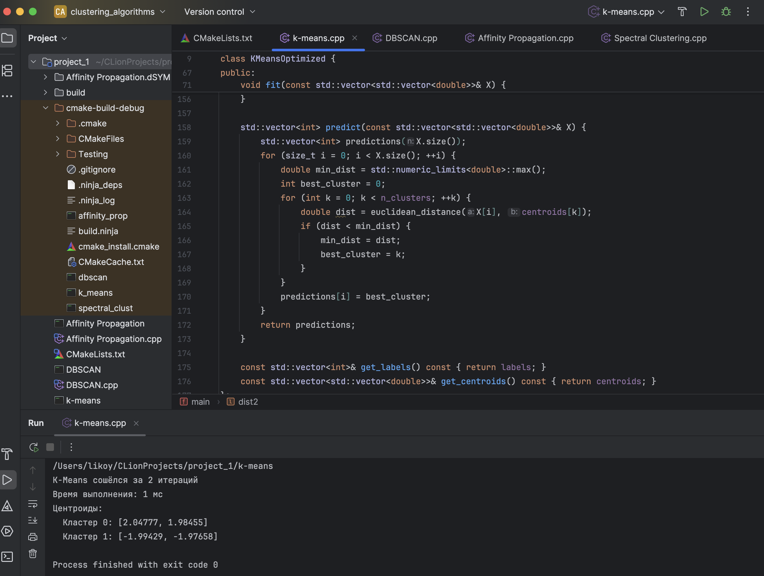
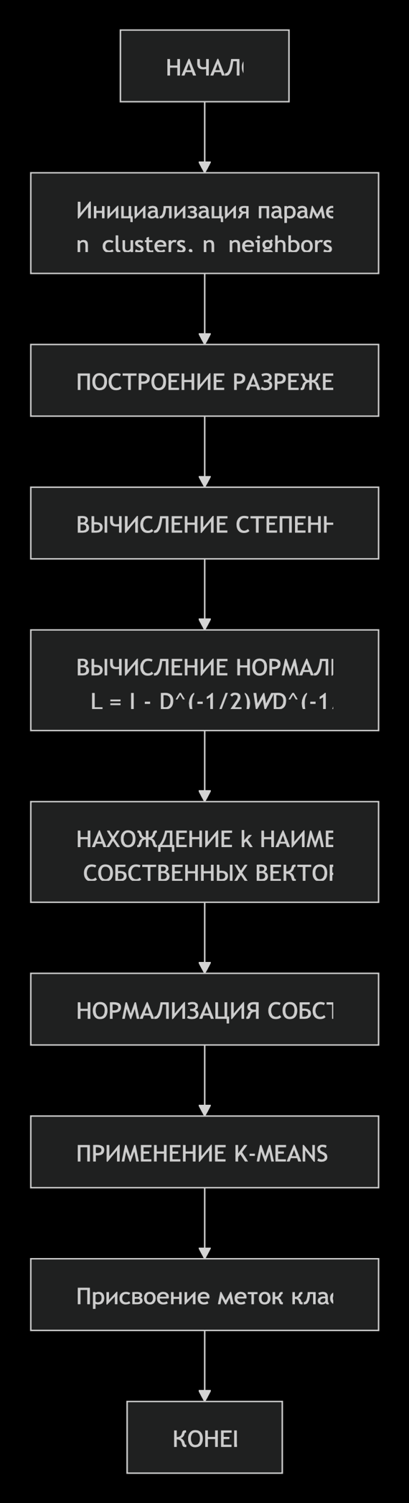
Блоксхема алгоритма

Анализ работы алоритма

Шаг 1: Построение графа сходства
- Цель: Преобразовать данные в неориентированный взвешенный граф
- Действия:
  - Каждая точка данных становится вершиной графа
  - Для каждой точки находятся k ближайших соседей
  - Вес ребра между вершинами i и j вычисляется как:
W[i,j] = exp(-γ * dist(i,j)²)
где γ - гиперпараметр, определяющий скорость убывания сходства
  - Создается симметричная матрица смежности W

Шаг 2: Вычисление лапласиана графа
- Цель: Получить математическое представление структуры графа
- Действия:
  - Вычисляется матрица степеней D (диагональная):

D[i,i] = Σ_j W[i,j]
  - Строится нормализованный лапласиан:

L = I - D^(-1/2) * W * D^(-1/2)

Шаг 3: Спектральное разложение
- Цель: Найти собственные векторы, раскрывающие структуру графа
- Действия:
  - Решается задача на собственные значения:
L * v = λ * v
  - Выбираются k наименьших собственных значений (обычно исключая нулевое)
  - Соответствующие собственные векторы формируют матрицу U размера n×k

Шаг 4: Нормализация и кластеризация
- Цель: Выполнить кластеризацию в пространстве меньшей размерности
- Действия:
  - Строки матрицы U нормализуются к единичной норме
  - На нормализованных векторах применяется K-Means
  - Метки, полученные K-Means, становятся финальными кластерными метками

Cложность алгоритма - O(n*k*d)
2 алгоритм – DBSCAN
#include <iostream>
#include <vector>
#include <cmath>
#include <algorithm>
#include <queue>
#include <random>
#include <memory>
#include <chrono>
// Простая реализация KD-Tree для оптимизации поиска соседей
class KDNode {
public:
std::vector<double> point;
int index;
KDNode* left;
KDNode* right;
KDNode(const std::vector<double>& pt, int idx)
: point(pt), index(idx), left(nullptr), right(nullptr) {}
};
class KDTree {
private:
KDNode* root;
int k; // Размерность
KDNode* buildTree(std::vector<std::pair<std::vector<double>, int>>& points, int depth) {
if (points.empty()) return nullptr;
int axis = depth % k;
// Сортировка по текущей оси
std::sort(points.begin(), points.end(),
[axis](const auto& a, const auto& b) {
return a.first[axis] < b.first[axis];
});
// Выбор медианы
int median = points.size() / 2;
KDNode* node = new KDNode(points[median].first, points[median].second);
// Рекурсивное построение
std::vector<std::pair<std::vector<double>, int>> left_points(
points.begin(), points.begin() + median);
std::vector<std::pair<std::vector<double>, int>> right_points(
points.begin() + median + 1, points.end());
node->left = buildTree(left_points, depth + 1);
node->right = buildTree(right_points, depth + 1);
return node;
}
void rangeSearch(KDNode* node, const std::vector<double>& target,
double radius, int depth, std::vector<int>& results) {
if (!node) return;
double dist = 0.0;
for (int i = 0; i < k; ++i) {
double diff = node->point[i] - target[i];
dist += diff * diff;
}
dist = std::sqrt(dist);
if (dist <= radius) {
results.push_back(node->index);
}
int axis = depth % k;
double diff = target[axis] - node->point[axis];
// Поиск в соответствующем поддереве
if (diff <= 0) {
rangeSearch(node->left, target, radius, depth + 1, results);
if (std::abs(diff) <= radius) {
rangeSearch(node->right, target, radius, depth + 1, results);
}
} else {
rangeSearch(node->right, target, radius, depth + 1, results);
if (std::abs(diff) <= radius) {
rangeSearch(node->left, target, radius, depth + 1, results);
}
}
}
void deleteTree(KDNode* node) {
if (node) {
deleteTree(node->left);
deleteTree(node->right);
delete node;
}
}
public:
KDTree(const std::vector<std::vector<double>>& points) : root(nullptr) {
if (points.empty()) return;
k = points[0].size();
std::vector<std::pair<std::vector<double>, int>> indexed_points;
for (size_t i = 0; i < points.size(); ++i) {
indexed_points.emplace_back(points[i], i);
}
root = buildTree(indexed_points, 0);
}
~KDTree() {
deleteTree(root);
}
std::vector<int> radiusSearch(const std::vector<double>& point, double radius) {
std::vector<int> results;
rangeSearch(root, point, radius, 0, results);
return results;
}
};
class DBSCANOptimized {
private:
double eps;
int min_samples;
std::vector<int> labels;
std::vector<bool> core_points;
double euclidean_distance(const std::vector<double>& a, const std::vector<double>& b) {
double sum = 0.0;
for (size_t i = 0; i < a.size(); ++i) {
double diff = a[i] - b[i];
sum += diff * diff;
}
return std::sqrt(sum);
}
public:
DBSCANOptimized(double eps = 0.5, int min_samples = 5)
: eps(eps), min_samples(min_samples) {}
std::vector<int> fit_predict(const std::vector<std::vector<double>>& X) {
int n_samples = X.size();
labels.assign(n_samples, -1); // -1 означает шум
core_points.assign(n_samples, false);
// Построение KD-Tree
std::unique_ptr<KDTree> tree = std::make_unique<KDTree>(X);
// Нахождение соседей для всех точек
std::vector<std::vector<int>> neighborhoods(n_samples);
for (int i = 0; i < n_samples; ++i) {
neighborhoods[i] = tree->radiusSearch(X[i], eps);
}
// Определение core points
for (int i = 0; i < n_samples; ++i) {
if (neighborhoods[i].size() >= min_samples) {
core_points[i] = true;
}
}
// Построение кластеров
int cluster_id = 0;
std::vector<bool> visited(n_samples, false);
for (int i = 0; i < n_samples; ++i) {
if (visited[i] || !core_points[i]) {
continue;
}
// Начало нового кластера
std::queue<int> q;
q.push(i);
visited[i] = true;
labels[i] = cluster_id;
while (!q.empty()) {
int point = q.front();
q.pop();
if (core_points[point]) {
for (int neighbor : neighborhoods[point]) {
if (!visited[neighbor]) {
visited[neighbor] = true;
labels[neighbor] = cluster_id;
if (core_points[neighbor]) {
q.push(neighbor);
}
}
}
}
}
cluster_id++;
}
return labels;
}
const std::vector<int>& get_labels() const { return labels; }
const std::vector<bool>& get_core_points() const { return core_points; }
};
// Пример использования
int main() {
// Генерация тестовых данных (два кластера и шум)
std::mt19937 gen(42);
std::normal_distribution<double> dist1(0.0, 0.3);
std::normal_distribution<double> dist2(3.0, 0.3);
std::uniform_real_distribution<double> noise_dist(-2.0, 5.0);
std::vector<std::vector<double>> X;
// Кластер 1
for (int i = 0; i < 200; ++i) {
X.push_back({dist1(gen) + 1.0, dist1(gen) + 1.0});
}
// Кластер 2
for (int i = 0; i < 200; ++i) {
X.push_back({dist2(gen) + 1.0, dist2(gen) + 1.0});
}
// Шум
for (int i = 0; i < 50; ++i) {
X.push_back({noise_dist(gen), noise_dist(gen)});
}
// Применение DBSCAN
auto start = std::chrono::high_resolution_clock::now();
DBSCANOptimized dbscan(0.5, 5);
auto labels = dbscan.fit_predict(X);
auto end = std::chrono::high_resolution_clock::now();
auto duration = std::chrono::duration_cast<std::chrono::milliseconds>(end - start);
// Анализ результатов
int n_clusters = 0;
int n_noise = 0;
for (int label : labels) {
if (label == -1) {
n_noise++;
} else if (label >= n_clusters) {
n_clusters = label + 1;
}
}
std::cout << "DBSCAN результаты:\n";
std::cout << " Время выполнения: " << duration.count() << " мс\n";
std::cout << " Найдено кластеров: " << n_clusters << "\n";
std::cout << " Точек шума: " << n_noise << "\n";
// Подсчет точек в каждом кластере
std::vector<int> cluster_sizes(n_clusters, 0);
for (int label : labels) {
if (label != -1) {
cluster_sizes[label]++;
}
}
for (int i = 0; i < n_clusters; ++i) {
std::cout << " Кластер " << i << ": " << cluster_sizes[i] << " точек\n";
}
return 0;
}

Пример работы алгоритма
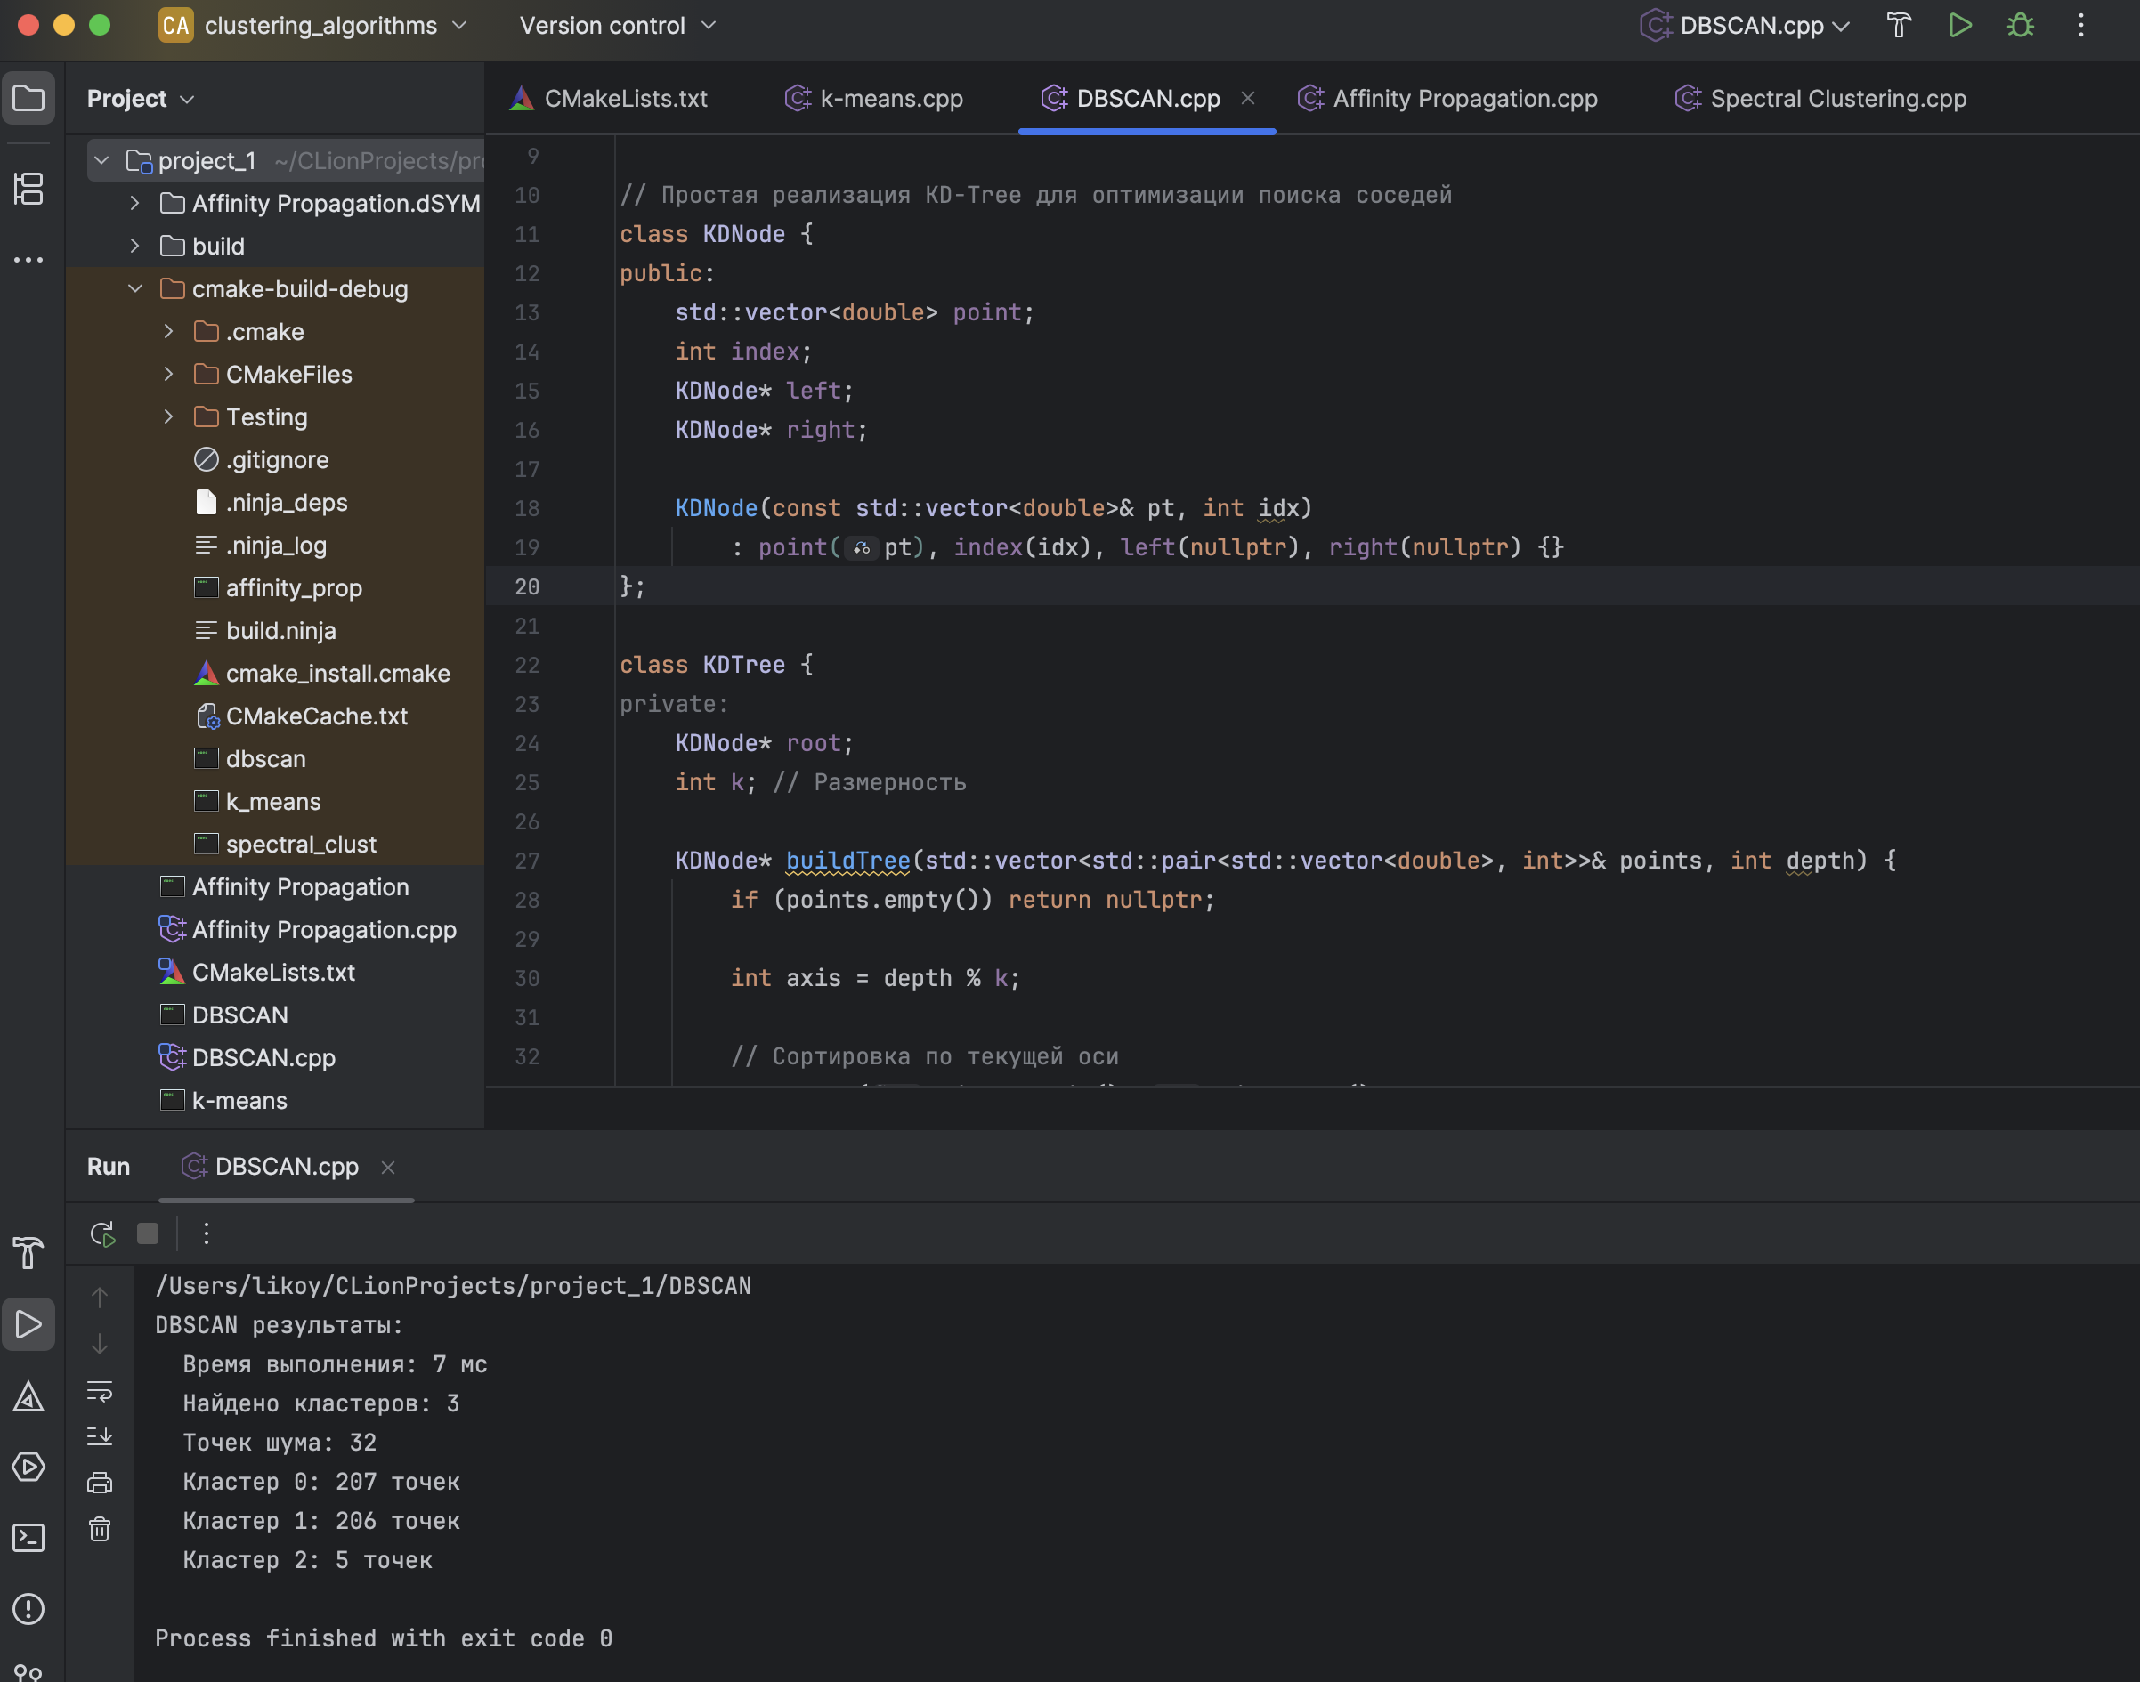

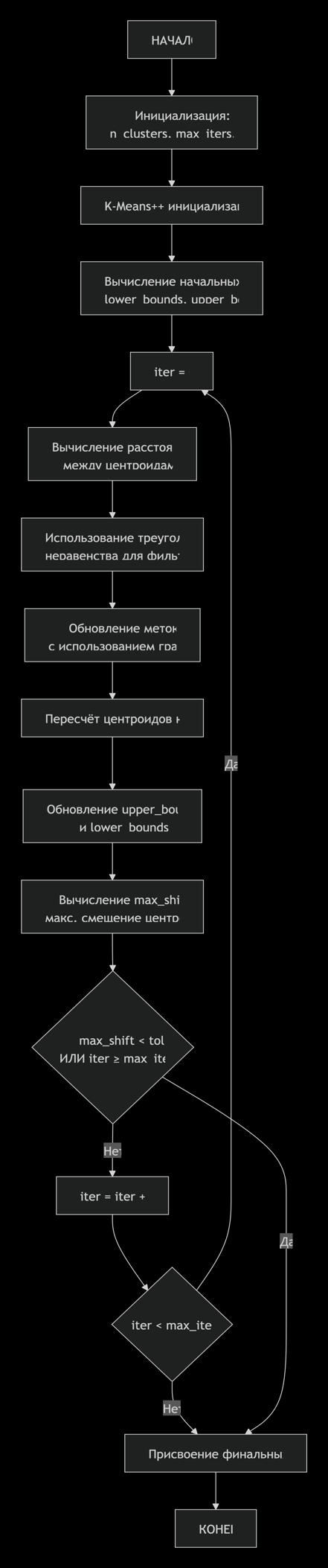
Блоксхема алгоритма

Анализ работы алгоритма
Шаг 1: Инициализация матрицы сходства
- Цель: Определить меру сходства между точками
- Действия:
  - Для каждой пары точек (i, j) вычисляется сходство:
S[i,j] = -dist(i,j)²
  - Диагональные элементы S[i,i] устанавливаются как "предпочтение" (preference)
  - Создается разреженная матрица, сохраняя только k наибольших значений

Шаг 2: Обмен сообщениями (итеративный процесс)
Алгоритм использует два типа сообщений:
Сообщения ответственности (Responsibility) R[i,k]:
- Показывает, насколько точка k подходит быть представителем для точки i
- Вычисляется:

R[i,k] = S[i,k] - max_{j≠k}(A[i,j] + S[i,j])
Сообщения доступности (Availability) A[i,k]:
- Показывает, насколько точка i должна выбрать точку k в качестве представителя
- Вычисляется:
A[i,k] = min(0, R[k,k] + Σ_{j∉{i,k}} max(0, R[j,k]))
Для диагональных элементов:
A[k,k] = Σ_{j≠k} max(0, R[j,k])

Шаг 3: Определение представителей
- После сходимости процесса, exemplars определяются как точки, где:
A[i,i] + R[i,i] > 0

Шаг 4: Назначение кластерных меток
- Каждая точка присоединяется к ближайшему exemplar

Сложность алгоритма – O(n * log(n))

3 алгоритм - Elkan K-Means
#include <iostream>
#include <vector>
#include <cmath>
#include <algorithm>
#include <random>
#include <limits>
#include <queue>
#include <chrono>
class AffinityPropagationOptimized {
private:
double damping;
int max_iter;
int convergence_iter;
double preference_quantile;
int n_neighbors;
std::vector<int> labels;
std::vector<int> cluster_centers;
struct Neighbor {
int index;
double similarity;
bool operator>(const Neighbor& other) const {
return similarity > other.similarity; // Для max-heap
}
};
double euclidean_distance_sq(const std::vector<double>& a, const std::vector<double>& b) {
double sum = 0.0;
for (size_t i = 0; i < a.size(); ++i) {
double diff = a[i] - b[i];
sum += diff * diff;
}
return sum;
}
// Разреженная матрица сходства на основе k ближайших соседей
std::vector<std::vector<Neighbor>> build_sparse_similarity(
const std::vector<std::vector<double>>& X) {
int n_samples = X.size();
std::vector<std::vector<Neighbor>> similarities(n_samples);
// Для каждой точки находим k ближайших соседей
for (int i = 0; i < n_samples; ++i) {
// Используем max-heap для хранения k лучших соседей
std::priority_queue<Neighbor, std::vector<Neighbor>, std::greater<Neighbor>> heap;
for (int j = 0; j < n_samples; ++j) {
if (i == j) continue;
double dist_sq = euclidean_distance_sq(X[i], X[j]);
double similarity = -dist_sq; // Negative squared distance
if (heap.size() < n_neighbors) {
heap.push({j, similarity});
} else if (similarity > heap.top().similarity) {
heap.pop();
heap.push({j, similarity});
}
}
// Переносим из heap в вектор
while (!heap.empty()) {
similarities[i].push_back(heap.top());
heap.pop();
}
}
return similarities;
}
public:
AffinityPropagationOptimized(double damping = 0.5, int max_iter = 200,
int convergence_iter = 15, double preference_quantile = 0.5,
int n_neighbors = 100)
: damping(damping), max_iter(max_iter),
convergence_iter(convergence_iter),
preference_quantile(preference_quantile),
n_neighbors(n_neighbors) {}
std::vector<int> fit_predict(const std::vector<std::vector<double>>& X) {
int n_samples = X.size();
// 1. Построение разреженной матрицы сходства
auto sparse_similarity = build_sparse_similarity(X);
// 2. Инициализация матриц R и A
std::vector<std::vector<double>> R(n_samples, std::vector<double>(n_samples, 0.0));
std::vector<std::vector<double>> A(n_samples, std::vector<double>(n_samples, 0.0));
// 3. Установка предпочтений
std::vector<double> all_similarities;
for (int i = 0; i < n_samples; ++i) {
for (const auto& neighbor : sparse_similarity[i]) {
all_similarities.push_back(neighbor.similarity);
}
}
std::sort(all_similarities.begin(), all_similarities.end());
double preference = all_similarities[
static_cast<int>(preference_quantile * all_similarities.size())];
// 4. Основной цикл алгоритма
std::vector<std::vector<int>> exemplar_history;
for (int iter = 0; iter < max_iter; ++iter) {
// Создаем плотные матрицы для текущей итерации
std::vector<std::vector<double>> S(n_samples, std::vector<double>(n_samples, -1e10));
// Заполняем матрицу сходства из разреженного представления
for (int i = 0; i < n_samples; ++i) {
S[i][i] = preference; // Диагональ
for (const auto& neighbor : sparse_similarity[i]) {
S[i][neighbor.index] = neighbor.similarity;
}
}
// Обновление Responsibility
std::vector<std::vector<double>> AS = A;
for (int i = 0; i < n_samples; ++i) {
for (int j = 0; j < n_samples; ++j) {
AS[i][j] += S[i][j];
}
}
std::vector<int> max_indices(n_samples);
std::vector<double> max_values(n_samples, -std::numeric_limits<double>::max());
std::vector<double> second_max_values(n_samples, -std::numeric_limits<double>::max());
for (int i = 0; i < n_samples; ++i) {
for (int j = 0; j < n_samples; ++j) {
if (AS[i][j] > max_values[i]) {
second_max_values[i] = max_values[i];
max_values[i] = AS[i][j];
max_indices[i] = j;
} else if (AS[i][j] > second_max_values[i]) {
second_max_values[i] = AS[i][j];
}
}
}
// Вычисление новой R
std::vector<std::vector<double>> R_new = R;
for (int i = 0; i < n_samples; ++i) {
for (int j = 0; j < n_samples; ++j) {
if (j == max_indices[i]) {
R_new[i][j] = (1 - damping) * (S[i][j] - second_max_values[i])
+ damping * R[i][j];
} else {
R_new[i][j] = (1 - damping) * (S[i][j] - max_values[i])
+ damping * R[i][j];
}
}
}
R = R_new;
// Обновление Availability
std::vector<std::vector<double>> Rp = R;
for (int i = 0; i < n_samples; ++i) {
for (int j = 0; j < n_samples; ++j) {
Rp[i][j] = std::max(Rp[i][j], 0.0);
}
Rp[i][i] = R[i][i]; // Диагональ оставляем как есть
}
std::vector<std::vector<double>> A_new = A;
for (int i = 0; i < n_samples; ++i) {
for (int j = 0; j < n_samples; ++j) {
double sum = 0.0;
for (int k = 0; k < n_samples; ++k) {
if (k != i && k != j) {
sum += std::max(0.0, Rp[k][j]);
}
}
if (i != j) {
A_new[i][j] = (1 - damping) * std::min(0.0, Rp[j][j] + sum)
+ damping * A[i][j];
} else {
A_new[i][j] = (1 - damping) * sum + damping * A[i][j];
}
}
}
A = A_new;
// Проверка сходимости
std::vector<int> current_exemplars;
for (int i = 0; i < n_samples; ++i) {
if (A[i][i] + R[i][i] > 0) {
current_exemplars.push_back(i);
}
}
exemplar_history.push_back(current_exemplars);
// Проверка стабильности
if (exemplar_history.size() > convergence_iter) {
bool stable = true;
auto& recent = exemplar_history[exemplar_history.size() - convergence_iter];
if (current_exemplars.size() != recent.size()) {
stable = false;
} else {
for (size_t i = 0; i < current_exemplars.size(); ++i) {
if (current_exemplars[i] != recent[i]) {
stable = false;
break;
}
}
}
if (stable) {
std::cout << "Affinity Propagation сошёлся за " << iter + 1 << " итераций\n";
break;
}
}
}
// 5. Определение экземпляров
for (int i = 0; i < n_samples; ++i) {
if (A[i][i] + R[i][i] > 0) {
cluster_centers.push_back(i);
}
}
// 6. Присвоение меток
labels.resize(n_samples);
if (!cluster_centers.empty()) {
for (int i = 0; i < n_samples; ++i) {
int best_center = -1;
double best_similarity = -std::numeric_limits<double>::max();
// Ищем ближайший центр среди exemplars
for (int center_idx : cluster_centers) {
// Используем разреженное представление для эффективности
double similarity = -std::numeric_limits<double>::max();
// Проверяем, есть ли в разреженном представлении
for (const auto& neighbor : sparse_similarity[i]) {
if (neighbor.index == center_idx) {
similarity = neighbor.similarity;
break;
}
}
// Если не нашли в разреженном, вычисляем
if (similarity == -std::numeric_limits<double>::max()) {
double dist_sq = euclidean_distance_sq(X[i], X[center_idx]);
similarity = -dist_sq;
}
if (similarity > best_similarity) {
best_similarity = similarity;
best_center = center_idx;
}
}
// Находим индекс центра в cluster_centers
auto it = std::find(cluster_centers.begin(), cluster_centers.end(), best_center);
labels[i] = std::distance(cluster_centers.begin(), it);
}
} else {
std::fill(labels.begin(), labels.end(), 0);
}
return labels;
}
const std::vector<int>& get_labels() const { return labels; }
const std::vector<int>& get_cluster_centers() const { return cluster_centers; }
};
// Пример использования
int main() {
// Генерация тестовых данных
std::mt19937 gen(42);
std::normal_distribution<double> dist(0.0, 1.0);
std::vector<std::vector<double>> X;
// Несколько кластеров
for (int cluster = 0; cluster < 5; ++cluster) {
double center_x = cluster * 3.0;
double center_y = (cluster % 2 == 0) ? 2.0 : -2.0;
for (int i = 0; i < 40; ++i) {
X.push_back({
dist(gen) * 0.5 + center_x,
dist(gen) * 0.5 + center_y
});
}
}
// Применение Affinity Propagation
auto start = std::chrono::high_resolution_clock::now();
AffinityPropagationOptimized ap(0.7, 150, 10, 0.2, 30);
auto labels = ap.fit_predict(X);
auto end = std::chrono::high_resolution_clock::now();
auto duration = std::chrono::duration_cast<std::chrono::milliseconds>(end - start);
// Анализ результатов
std::cout << "\nAffinity Propagation результаты:\n";
std::cout << " Время выполнения: " << duration.count() << " мс\n";
const auto& centers = ap.get_cluster_centers();
std::cout << " Найдено кластеров: " << centers.size() << "\n";
std::cout << " Центры кластеров (индексы): ";
for (int center : centers) {
std::cout << center << " ";
}
std::cout << "\n";
// Подсчет точек в каждом кластере
int max_label = *std::max_element(labels.begin(), labels.end());
std::vector<int> cluster_sizes(max_label + 1, 0);
for (int label : labels) {
cluster_sizes[label]++;
}
for (size_t i = 0; i < cluster_sizes.size(); ++i) {
std::cout << " Кластер " << i << ": " << cluster_sizes[i] << " точек\n";
}
return 0;
}

Пример работы алгоритма
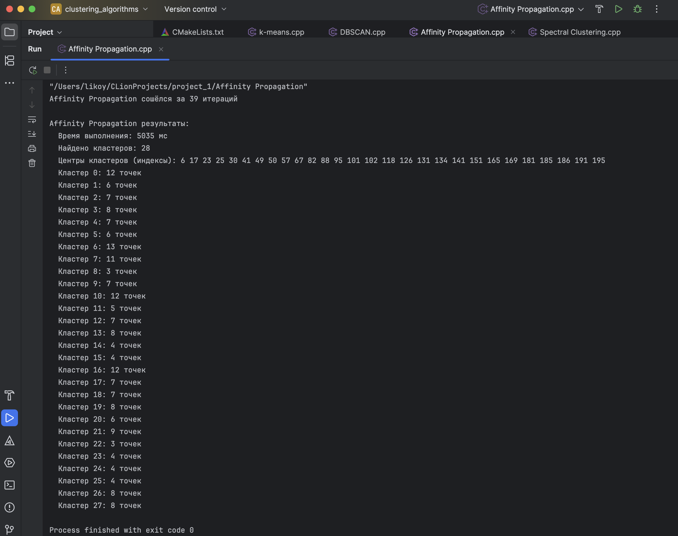
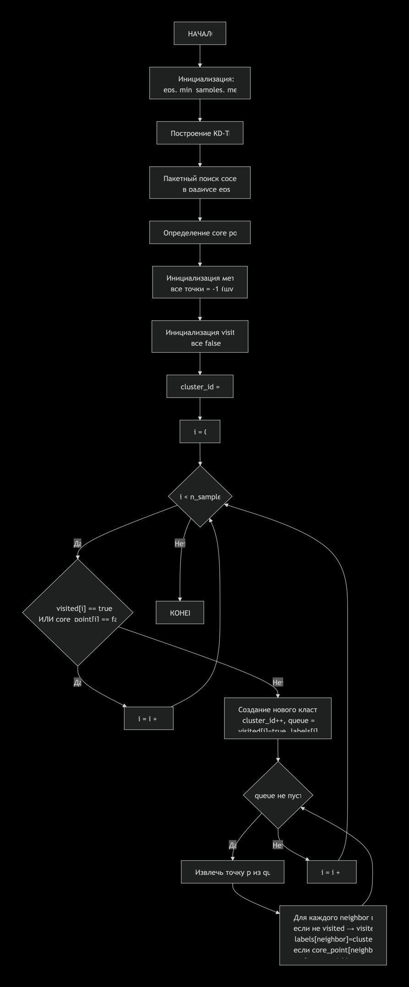
Блоксхема алгоритма

Анализ работы алгоритма
Шаг 1: Инициализация
- Используется K-Means++ для выбора начальных центроидов
- Вычисляются начальные границы расстояний

Шаг 2: Использование треугольного неравенства
Ключевая оптимизация:
Для любой точки x и двух центроидов c₁ и c₂:
dist(x, c₂) ≥ dist(c₁, c₂) - dist(x, c₁)
Алгоритм поддерживает:
- upper_bound[i]: верхняя граница расстояния от точки i до её текущего центроида
- lower_bound[i,k]: нижняя граница расстояния от точки i до центроида k

Шаг 3: Фильтрация расстояний
Для каждой точки i:
- Если upper_bound[i] ≤ lower_bound[i,k] для всех k ≠ текущего кластера:
  - Точка гарантированно остается в текущем кластере
  - Вычисление расстояний не требуется
- Иначе:
  - Вычисляются точные расстояния только до подмножества центроидов
  - Используется треугольное неравенство для отсечения

Шаг 4: Обновление границ
После перемещения центроидов:
- Для каждого центроида c вычисляется смещение shift = ||c_old - c_new||
- Границы обновляются:
upper_bound[i] += shift
lower_bound[i,k] -= shift
Сложность алгоритма: O(n*k*t)

Алгоритм 4 – DBSCAN
#include <iostream>
#include <vector>
#include <cmath>
#include <algorithm>
#include <random>
#include <limits>
#include <queue>
#include <chrono>
#include <Eigen/Dense>
#include <Eigen/Sparse>
#include <Eigen/Eigenvalues>
using namespace Eigen;
class SpectralClusteringOptimized {
private:
int n_clusters;
int n_neighbors;
double gamma;
std::vector<int> labels;
// Структура для хранения соседей
struct Neighbor {
int index;
double distance;
bool operator>(const Neighbor& other) const {
return distance > other.distance; // Для min-heap
}
};
// Построение разреженной матрицы смежности (k ближайших соседей)
SparseMatrix<double> build_knn_graph(const MatrixXd& X) {
int n_samples = X.rows();
SparseMatrix<double> W(n_samples, n_samples);
std::vector<Triplet<double>> triplets;
// Для каждой точки находим k ближайших соседей
for (int i = 0; i < n_samples; ++i) {
// Используем min-heap для хранения k ближайших соседей
std::priority_queue<Neighbor, std::vector<Neighbor>, std::greater<Neighbor>> heap;
for (int j = 0; j < n_samples; ++j) {
if (i == j) continue;
double dist_sq = (X.row(i) - X.row(j)).squaredNorm();
if (heap.size() < n_neighbors) {
heap.push({j, dist_sq});
} else if (dist_sq < heap.top().distance) {
heap.pop();
heap.push({j, dist_sq});
}
}
// Добавляем связи в граф
while (!heap.empty()) {
auto neighbor = heap.top();
heap.pop();
double similarity = std::exp(-gamma * neighbor.distance);
triplets.push_back(Triplet<double>(i, neighbor.index, similarity));
triplets.push_back(Triplet<double>(neighbor.index, i, similarity)); // Симметричная
}
}
W.setFromTriplets(triplets.begin(), triplets.end());
return W;
}
// K-Means для финальной кластеризации
std::vector<int> kmeans(const MatrixXd& data, int k, int max_iters = 100) {
int n_samples = data.rows();
int n_features = data.cols();
// Инициализация центроидов K-Means++
MatrixXd centroids(k, n_features);
std::vector<int> indices(n_samples);
std::iota(indices.begin(), indices.end(), 0);
std::shuffle(indices.begin(), indices.end(), std::mt19937{42});
centroids.row(0) = data.row(indices[0]);
std::vector<double> min_distances(n_samples, std::numeric_limits<double>::max());
for (int i = 1; i < k; ++i) {
// Вычисление расстояний до ближайшего центроида
for (int j = 0; j < n_samples; ++j) {
double dist = (data.row(j) - centroids.row(i-1)).squaredNorm();
if (dist < min_distances[j]) {
min_distances[j] = dist;
}
}
// Выбор следующего центроида
double total = std::accumulate(min_distances.begin(), min_distances.end(), 0.0);
std::uniform_real_distribution<double> dist(0.0, total);
static std::mt19937 gen(42);
double r = dist(gen);
double cumulative = 0.0;
for (int j = 0; j < n_samples; ++j) {
cumulative += min_distances[j];
if (r <= cumulative) {
centroids.row(i) = data.row(j);
break;
}
}
}
std::vector<int> labels(n_samples);
for (int iter = 0; iter < max_iters; ++iter) {
// Присвоение меток
for (int i = 0; i < n_samples; ++i) {
int best_cluster = 0;
double best_dist = std::numeric_limits<double>::max();
for (int c = 0; c < k; ++c) {
double dist = (data.row(i) - centroids.row(c)).squaredNorm();
if (dist < best_dist) {
best_dist = dist;
best_cluster = c;
}
}
labels[i] = best_cluster;
}
// Обновление центроидов
MatrixXd new_centroids = MatrixXd::Zero(k, n_features);
std::vector<int> counts(k, 0);
for (int i = 0; i < n_samples; ++i) {
int cluster = labels[i];
new_centroids.row(cluster) += data.row(i);
counts[cluster]++;
}
// Проверка пустых кластеров
bool changed = false;
for (int c = 0; c < k; ++c) {
if (counts[c] > 0) {
new_centroids.row(c) /= counts[c];
if ((new_centroids.row(c) - centroids.row(c)).norm() > 1e-4) {
changed = true;
}
} else {
// Переинициализация пустого кластера
std::uniform_int_distribution<int> dist(0, n_samples - 1);
static std::mt19937 gen(42 + iter);
new_centroids.row(c) = data.row(dist(gen));
changed = true;
}
}
centroids = new_centroids;
if (!changed) break;
}
return labels;
}
public:
SpectralClusteringOptimized(int n_clusters = 3, int n_neighbors = 10, double gamma = 1.0)
: n_clusters(n_clusters), n_neighbors(n_neighbors), gamma(gamma) {}
std::vector<int> fit_predict(const MatrixXd& X) {
int n_samples = X.rows();
// 1. Построение разреженного графа k-NN
SparseMatrix<double> W = build_knn_graph(X);
// 2. Вычисление степенной матрицы D
VectorXd D = W * VectorXd::Ones(n_samples); // Сумма по строкам
// 3. Вычисление нормализованного лапласиана
// L = I - D^(-1/2) W D^(-1/2)
SparseMatrix<double> I(n_samples, n_samples);
I.setIdentity();
// D^(-1/2)
VectorXd D_sqrt_inv = D.array().sqrt().inverse();
SparseMatrix<double> D_sqrt_inv_mat(n_samples, n_samples);
for (int i = 0; i < n_samples; ++i) {
D_sqrt_inv_mat.insert(i, i) = D_sqrt_inv(i);
}
// Вычисление L
SparseMatrix<double> L = I - D_sqrt_inv_mat * W * D_sqrt_inv_mat;
// 4. Вычисление k наименьших собственных векторов
// Используем SelfAdjointEigenSolver для симметричной матрицы
MatrixXd L_dense = MatrixXd(L);
SelfAdjointEigenSolver<MatrixXd> solver(L_dense);
if (solver.info() != Success) {
std::cerr << "Ошибка при вычислении собственных векторов\n";
return std::vector<int>(n_samples, 0);
}
// Берем k наименьших собственных векторов
MatrixXd eigenvectors = solver.eigenvectors().leftCols(n_clusters);
// 5. Нормализация строк
for (int i = 0; i < n_samples; ++i) {
double norm = eigenvectors.row(i).norm();
if (norm > 1e-10) {
eigenvectors.row(i) /= norm;
}
}
// 6. Кластеризация K-Means в пространстве собственных векторов
labels = kmeans(eigenvectors, n_clusters);
return labels;
}
// Альтернативная версия с использованием плотных матриц (для небольших данных)
std::vector<int> fit_predict_dense(const std::vector<std::vector<double>>& X_vec) {
int n_samples = X_vec.size();
int n_features = X_vec[0].size();
// Конвертация в MatrixXd
MatrixXd X(n_samples, n_features);
for (int i = 0; i < n_samples; ++i) {
for (int j = 0; j < n_features; ++j) {
X(i, j) = X_vec[i][j];
}
}
return fit_predict(X);
}
const std::vector<int>& get_labels() const { return labels; }
};
// Пример использования
int main() {
// Генерация тестовых данных (два пересекающихся кластера)
std::mt19937 gen(42);
std::normal_distribution<double> dist(0.0, 0.3);
int n_samples = 400;
MatrixXd X(n_samples, 2);
// Полумесяц 1
for (int i = 0; i < n_samples/2; ++i) {
double angle = M_PI * i / (n_samples/2);
double radius = 1.0 + dist(gen) * 0.2;
X(i, 0) = radius * cos(angle);
X(i, 1) = radius * sin(angle);
}
// Полумесяц 2 (внутри первого)
for (int i = n_samples/2; i < n_samples; ++i) {
double angle = M_PI * (i - n_samples/2) / (n_samples/2);
double radius = 0.5 + dist(gen) * 0.2;
X(i, 0) = radius * cos(angle) + 0.5;
X(i, 1) = radius * sin(angle) - 0.3;
}
// Добавляем немного шума
for (int i = 0; i < n_samples; ++i) {
X(i, 0) += dist(gen) * 0.05;
X(i, 1) += dist(gen) * 0.05;
}
// Применение Spectral Clustering
auto start = std::chrono::high_resolution_clock::now();
SpectralClusteringOptimized sc(2, 10, 0.1); // меньше соседей, другая gamma
auto labels = sc.fit_predict(X);
auto end = std::chrono::high_resolution_clock::now();
auto duration = std::chrono::duration_cast<std::chrono::milliseconds>(end - start);
// Анализ результатов
std::cout << "Spectral Clustering результаты:\n";
std::cout << " Время выполнения: " << duration.count() << " мс\n";
// Подсчет точек в каждом кластере
int max_label = *std::max_element(labels.begin(), labels.end());
std::vector<int> cluster_sizes(max_label + 1, 0);
for (int label : labels) {
cluster_sizes[label]++;
}
for (size_t i = 0; i < cluster_sizes.size(); ++i) {
std::cout << " Кластер " << i << ": " << cluster_sizes[i] << " точек\n";
}
// Визуализация (простая текстово-символьная)
std::cout << "\nУпрощённая визуализация (первые 10 точек):\n";
std::cout << "X\t\tY\t\tКластер\n";
for (int i = 0; i < std::min(10, n_samples); ++i) {
std::cout << X(i, 0) << "\t" << X(i, 1) << "\t" << labels[i] << "\n";
}
return 0;
}

Пример работы алгоритма
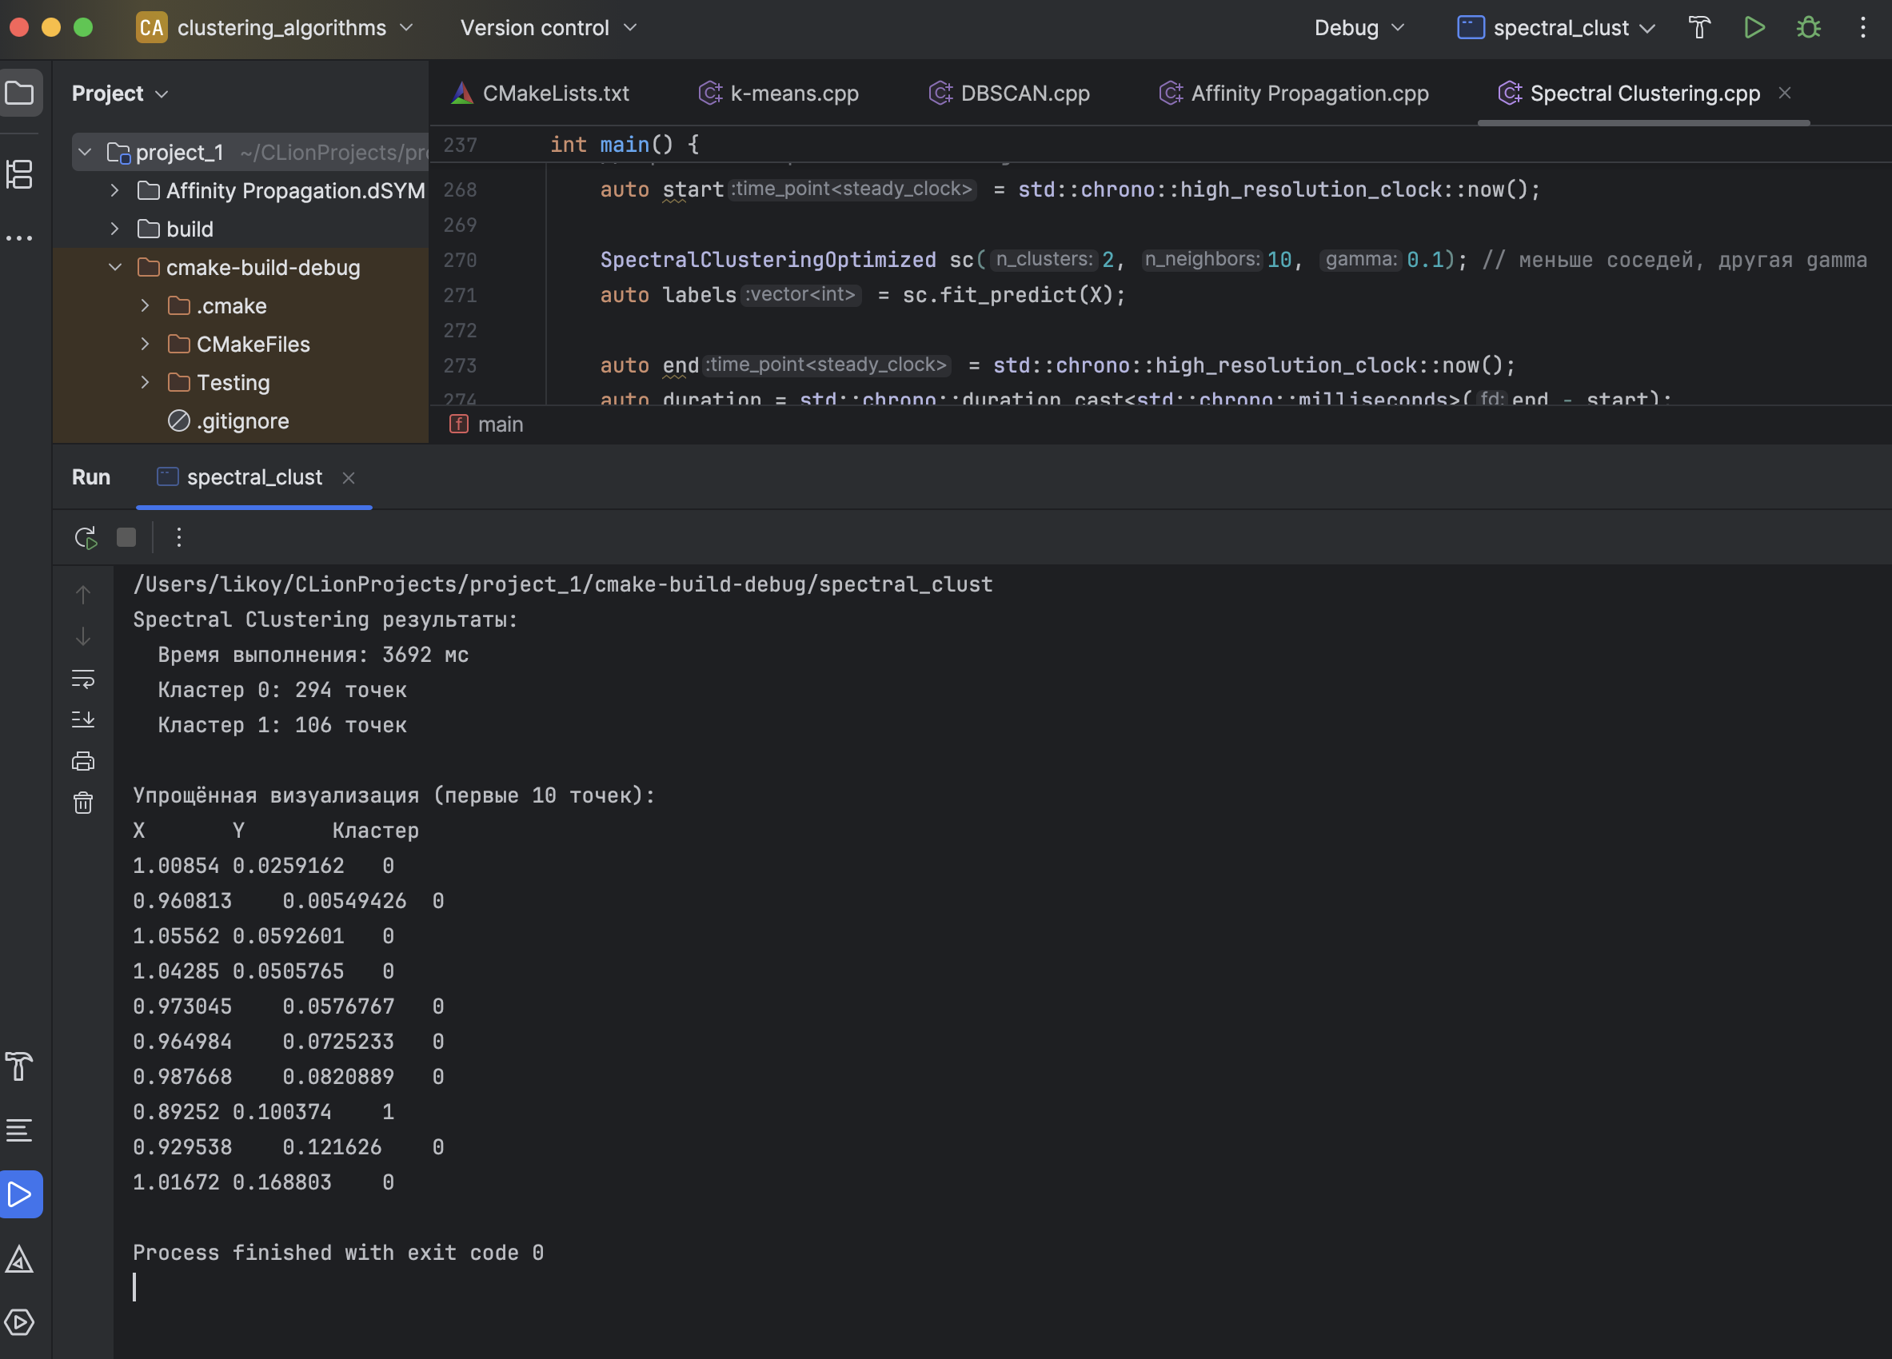
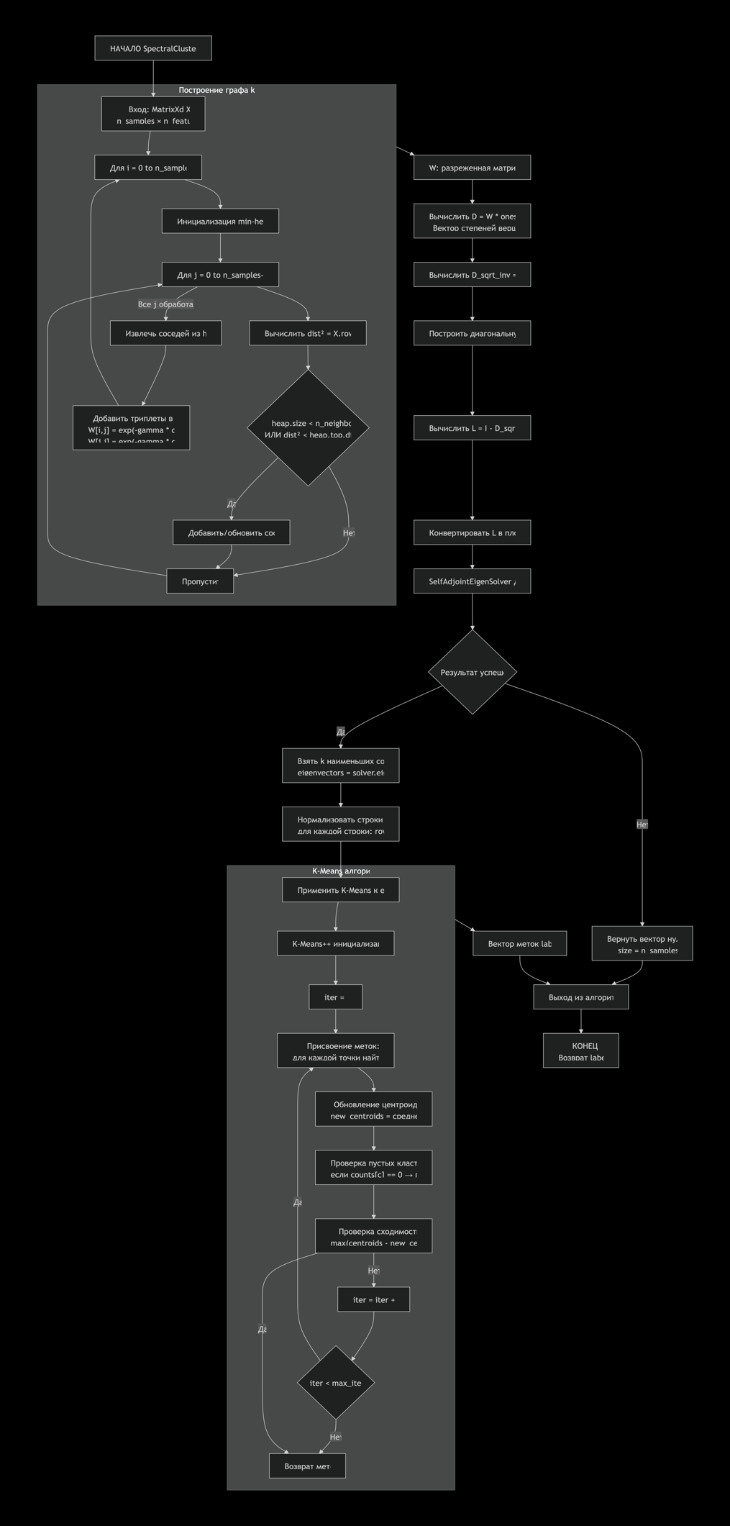
Блоксхема алгоритма
Анализ работы алгоритма

Шаг 1: Определение ключевых понятий
Core point: точка, у которой в ε-окрестности не менее min_samples точек
Border point: точка в ε-окрестности core point, но не являющаяся core point
Noise point: точка, не являющаяся ни core, ни border

Шаг 2: Поиск соседей
- Для каждой точки находятся все соседи в радиусе ε
- Используются эффективные структуры данных (KD-Tree, Ball Tree)

Шаг 3: Построение кластеров (BFS/DFS)
Для каждой непосещенной точки p:
- Если p - core point:
  - Создается новый кластер
  - p добавляется в кластер
  - Рекурсивно добавляются все достижимые точки:
    - Все соседи p в радиусе ε
    - Для core point соседей - все их соседи и т.д.
- Если p не core point:
  - Помечается как шум (но может стать border point позже)

Шаг 4: Расширение кластера
- Кластер расширяется, пока не будут посещены все достижимые core points
- Граница кластера состоит из border points

Сложность алгоритма: O(n*k^2)

